1. **Местонахождение рыболовного участка № 1159, с. Оссора.**

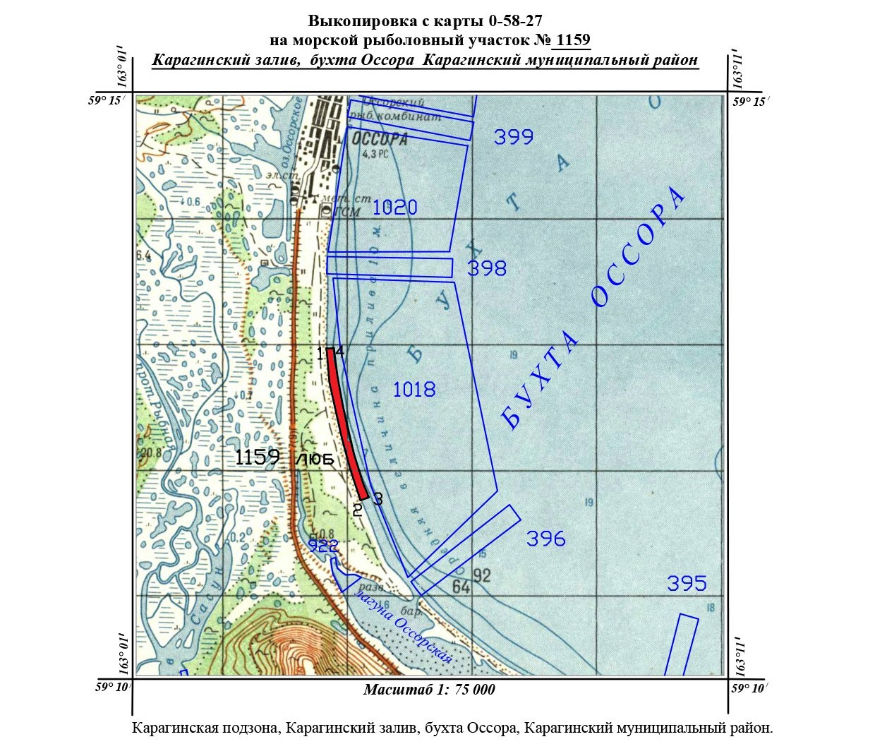

**2. Организация любительского рыболовства на рыболовном участке № 1159.**

17 ноября 2022 года на основании конкурсных процедур, проведённых СВТУ ФАР, победителем конкурса признан индивидуальный предприниматель Дрынов Александр Сергеевич.

1. **Оформить путёвку на осуществление любительского рыболовства можно** по адресу: п. Оссора, ул.Строительная, дом 25.
   1. **Режим работы оформления путёвок** ежедневно с 08.00 до 20.00 часов, за исключением проходных дней.

**4. Одна путёвка действительна** с 08.00 до 20.00 часов даты оформления путёвки.

Добыть (выловить) по путёвке можно 4 вида лосося, по следующей стоимости.

Для жителей, имеющих постоянную регистрацию в п.Оссора:

|  |  |  |  |
| --- | --- | --- | --- |
| № | Наименование ВБР | Единица измерения | Стоимость (руб.) |
| 1. | Горбуша | 1 особь | 20,00 |
| 2. | Кета | 1 особь | 50,00 |
| 3. | Кижуч | 1 особь | 60,00 |
| 4. | Нерка | 1 особь | 100,00 |

Количество особей для добычи (вылова) определяет пользователь рыболовного участка, указанный в пункте 2.

Для жителей, не имеющих постоянную регистрацию в п.Оссора:

|  |  |  |  |
| --- | --- | --- | --- |
| № | Наименование ВБР | Единица измерения | Стоимость (руб.) |
| 1. | Горбуша | 1 особь | 50,00 |
| 2. | Кета | 1 особь | 150,00 |
| 3. | Кижуч | 1 особь | 200,00 |
| 4. | Нерка | 1 особь | 250,00 |

Количество особей для добычи (вылова) определяет пользователь рыболовного участка, указанный в пункте 2.

1. **По окончании осуществления любительского рыболовства** путёвку с указанием фактического вылова лосося необходимо сдать ответственному лицу по адресу, указанному в п. 3.
2. **Контактное лицо**, ответственное за организацию любительского рыболовства на рыболовном участке №1159, Иван Викторович Мельник, тел.: +7-961-969-67-77
3. **Для оформления путёвки** на осуществление любительского рыболовства рыболов-любитель представляет:
   1. Паспорт.
   2. Уведомление СВТУ ФАР о принятом решении о внесении в реестр сведений о сетных орудиях с указанием учетного номера.

**Для получения учета сетных орудий лова (уведомления СВТУ ФАР) гражданам потребуется обратиться с заявлением в Северо-Восточное территориальное управление Росрыболовства по следующему адресу:**

688700, Карагинский район, п. Оссора, пер-к Больничный, д. 2, тел. 8 (41545) 4-13-31

* 1. Документы, подтверждающие регистрацию плавсредства, лодки с помощью которого будет осуществляться рыболовство в случае, если вес лодки составляет свыше 200 кг.